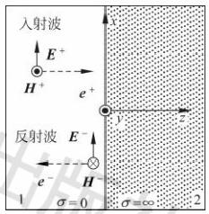

第 7 章 均匀平面波在不同媒质 CHAPTER 7 分界面的反射与折射

在无界均匀媒质中传播的电磁波，其各场量随空间和时间连续分布；但如果电磁波在 传播过程中入射到了两种不同媒质所构成的分界面上，则这种连续性将无法保障，第5章还 专门讨论了该种情况的边界条件问题。受到边界条件的制约，电磁波入射到媒质分界面上 时会激发出时变电荷和电流，这些二次源在分界面两侧所激发出的电磁波通常也称为反射 波和折射波，而原电磁波称为入射波。
本章将以两种不同媒质构成的无限大分界平面为例，讨论在线极化入射波激励下形成
的反射波和折射波的情况，分析入射空间及透射空间场的性质，最后介绍人工电磁材料的概 念。注意：如无特殊说明，本章所涉及的所有媒质都是均匀、线性、各向同性的非磁性媒质。

7.1平面波垂直入射到理想导体表面
微课视频 如图7-1所示，假设理想介质(μo,ε)填充的半无限大区域1中有均匀平面波沿z轴方 向传播，在z=0处垂直入射到理想导体所在区域2的表面上。e+表示入射波传播方向，而 e表示反射波传播方向。因为理想导体内部电磁场为0,所以只需结合理想导体表面的边
界条件，分析区域1中出现的沿一z轴方向传播的反射波。
如果将入射波电场和磁场的参考方向分别取为
沿x轴、y轴的方向，则其电场强度和磁场强度的表
E+=e₂E钴e⁻i² (7-1)
达式分别为
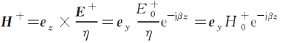
(7-2)
其中，E和H分别表示入射波在分界面处的复振
幅，而区域1中均匀平面波的相位常数和波阻抗则分 图7-1平面波垂直入射到理想
别表示为，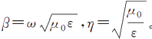 导体表面
如果将反射波电场和磁场的参考方向仍然取为沿x轴、y轴的方向，则其电场强度和 磁场强度可分别表示为
E⁻=eE。e2 (7-3)

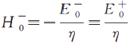

第7章 均匀平面波在不同媒质分界面的反射与折射 193

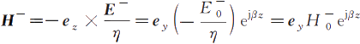 (7-4) 其中，E。和H。称为反射波在分界面处的复振幅。另外，因为反射波仍处于区域1中，故 上式中的相位常数和波阻抗仍然同前。
对区域1而言，其内部既有入射波也有反射波存在，因此其电磁场分布应该是两者的叠 加，即区域1中的合成电场和合成磁场的表达式为
E₁=E++E⁻=e(E古e⁻i²+Ee i⁸²) (7-5)
(7-6) 根据场量的边界条件可知，理想导体表面切向电场强度必须等于0,因此如式(7-5)所
示的合成电场强度在边界(z=0)处必须等于0,即
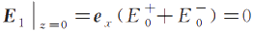
所以
E=-E。 (7-7)
显然，相对于入射波在边界处电场强度的复振幅而言，反射波电场在边界处的复振幅的 大小没有发生变化，而相位则变化了180°。为更加直接地反映这种变化，通常会将边界处 反射波的切向电场强度与入射波的切向电场强度的复振幅之比定义为电场反射系数R(反
射系数与场矢量的参考方向有关，本书取切向场反射系数，有关反射系数和折射系数的讨论
详见附录J),即  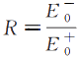  将式(7-7)代入式(7-8)可得，理想导体分界面上的电场反射系数R=-1。 |  |  | (7-8)
仿照电场反射系数可以定义磁场反射系数，即边界处反射波的切向磁场强度与入射波 的切向磁场强度的复数振幅之比，其表达式为
结合式(7-7)及式(7-4)可得 | 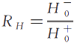 | (7-9)
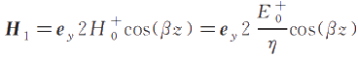
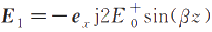
由式(7-2)可知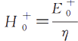,将它与上式代入式(7-9),得到理想导体分界面上的磁场反 射系数为RH=1。
另外，将式(7-7)分别代入式(7-5)、式(7-6)可得区域1中合成电场强度和磁场强度的表 达式如下
(7-10)
(7-11)
式(7-10)对应的合成电场的瞬时值形式为
E₁ (z,t)=Re[E₁ (z)e]=e2Esin(βz)sin(wt)
此时，电场的时间相位wt和空间相位βz不再相互补偿，β失去了相位常数的意义，合成电

194 电磁场与电磁波(第4版)

场为驻波。
显然，上述合成电场和磁场都是驻波，其波形在空间上会相差1/4个波长，而在时间上 会相差1/4个周期，即相位相差90°;分界面处合成电场的幅度为零，分界面处合成磁场的 幅度等于入射波磁场幅度的两倍，即
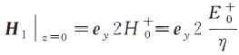
根据磁场的切向边界条件，理想导体表面的自由面电流密度为
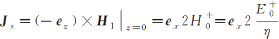
最后，使用式(7-10)和式(7-11)给出的合成电场和磁场的表达式还可以计算出区域1 中平面波的平均功率，即
显然，均匀平面波入射到理想导体表面会引起全反射，即入射波和反射波的平均功率大 小相等、方向相反，区域1中没有电磁场平均功率的定向传播，即该区域的波为驻波。
例题7-1频率为1 GHz的均匀平面波由空气垂直入射到铜导体(∈o,μ0,σ=5.8× 10⁷S/m)的表面。如果入射波电场强度的幅度为1V/m,试求每平方米铜导体表面所吸收 的平均功率。
解 根据6.3.5节所述，每平方米导体铜表面所吸收的平均功率可以通过表面电阻率 来进行计算，其中，表面电阻率可以通过式(6-74)计算，即
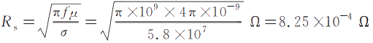
铜导体可以视作理想导体。当均匀平面波从空气垂直入射到导体铜的表面时将发生全 反射。入射波磁场幅度为
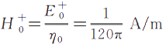
由式(7-11)得分界面处合成磁场的幅度为
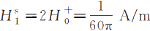
根据理想导体表面的边界条件可得其表面电流密度如下
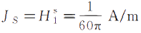
将上述分析所得的电流密度和表面电阻率代入式(6-80)可得

7 . 2 平 面 波 垂 直 入 射 到 理 想 介 质 间 的 分 界 面

微课视频 如图7-2所示，理想介质1(μo,e₁)填充的半无限大区域1中有均匀平面波沿z轴方向 传播，在z=0处垂直入射到理想介质2(μo,E2)所在的区域2中，eT表示透射波传播方向。

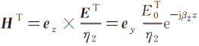

第7章 均匀平面波在不同媒质分界面的反射与折射 195

如果将入射波、反射波、折射波的电场和磁场的参考方向都分别取为沿x轴、y轴的方向， 则其入射波、反射波、折射波的电场强度和磁场强度可分别表示为
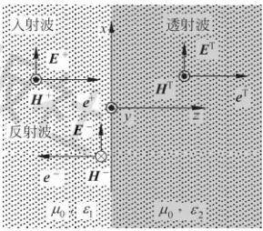
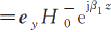
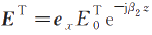
E+=eE古e⁻1² (7-12)
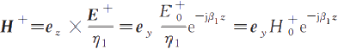 (7-13)
E⁻=e₂Eoe²² (7-14)
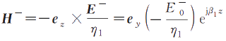
(7-15)
图7-2 垂直波厨劙理想面质
(7-16)
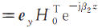 (7-17)
其中，E吉和H吉、E。和H。、E。和H。分别表示入射波、反射波和折射波在分界面处的 电场强度和磁场强度的复振幅。另外，区域1和区域2中均匀平面波的相位常数和波阻抗
分别为， | 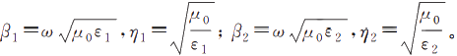
对区域2而言，其内部只有折射波存在；而对区域1而言，其内部既有入射波也有反射 波存在，因此其合成电场和合成磁场的表达式为
E₁=E++E⁻=e₂ (E吉e²+E。 e) (7-18)
(7-19)
根据场量的边界条件可知，理想介质分界面两侧的切向电场强度必须连续，因此由
式(7-18)及式(7-16)得  所以 |  | 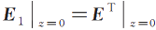 | (7-20)
另外，考虑到理想介质分界面处没有面电流分布，其切向磁场强度也必须连续，由式(7-19)及 式(7-17)得
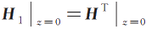
所以
H 钴 + H = H
即
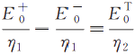
联立上式和式(7-20)可得电场、磁场的反射系数如下：

196 电磁场与电磁波(第4版)
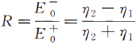  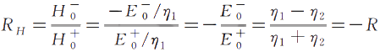 |  | (7-21)  (7-22)
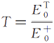
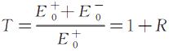
显然，平面波垂直入射到理想介质分界面情况下的电场反射系数与磁场反射系数大小相等， 相位相差180°。
将式(7-20)代入上式可得
将式(7-21)代入上式，则
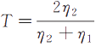
为反映折射波相对入射波的变化，通常将边界处折射波的切向电场强度与入射波的切 向电场强度的复振幅之比定义为电场折射(透射，传输)系数T,即
(7-23)

(7-24)

(7-25)
同理，磁场的折射系数定义为边界处折射波的切向磁场强度与入射波的切向磁场强度
的复振幅之比，即 | 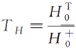 | (7-26)
将H+H。=H代入上式，则  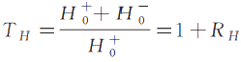  将式(7-22)代入上式，并利用式(7-21)可得  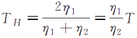  此时，在区域1中的合成电场强度为 |  | (7-27)  (7-28)
=e₂E[(1+R)e+j2Rsinβz]
由上式不难发现，E₁ 的第一项为行波，而第二项为驻波，这种由行波和纯驻波合成的波 称为行驻波。由上式可得合成电场的振幅为
|E₁ I=|E1|1+Re²B² |=I E1|1+Rcos(2β₁ z)+jRsin(2β₁ z) |
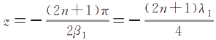
由上式可知，当R>0时，在 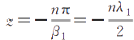(即2β₁z=—2nπ,n=0,1,2,3,…)处有 最大值，即IE111+R| ;在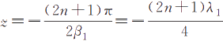(即2β1z=—(2n+1)π,n=0, 1,2,3,…)处有最小值，即|EI11-R|。当R<0时，在

第7章 均匀平面波在不同媒质分界面的反射与折射 197
(即2β₁z=—(2n+1)π,n=0,1,2,3,…)处有最大值，即|E111-R| ;在 (即2β₁z=—2nπ,n=0,1,2,3,…)处有最小值，即|E111+RI。 |  |  | 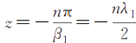
在工程上，常用驻波系数(或者驻波比)S来描述合成波的特性。驻波系数定义为合成 波电场强度的最大值与最小值之比，即
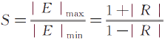 |  |  |  | (7-29)
S的单位是分贝，其分贝数为20lgS。由上式可见，S越大，驻波分量越大，行波分量越 小。S=1是行波，S=∞是纯驻波。
根据式(7-29),反射系数还可以用驻波系数表示为  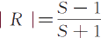  同理，在区域1中的合成磁场强度也为行驻波，即  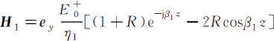  区域2中的折射波的电场强度和磁场强度为行波，即 |  |  |  | (7-30)
 | 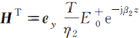
最后，利用式(7-16)～式(7-19)可分别计算出入射波、反射波和折射波的平均坡印亭矢 量，即
 |  | 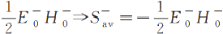
利用电场反射系数、磁场反射系数，以及电场折射系数和磁场折射系数，可将上式重写为
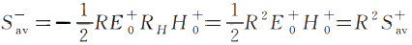  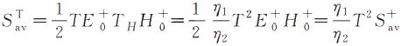  结合式(7-21)及式(7-25),由以上两式可得  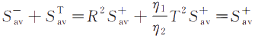 |  |  |  | (7-31)  (7-32)  (7-33)
显然，入射波的平均功率密度等于反射波和折射波的平均功率密度之和，这与能量守恒 定律完全吻合。
例题7-2电场强度为 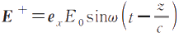的均匀平面波由空气垂直入射到与玻璃 介质板的交界面上(z=0)。其中，c为光速，玻璃介质板的电磁参数为μx=1,e=4。试求
反射波和折射波的电场强度表达式。

198 电磁场与电磁波(第4版)

解 题设中的玻璃板的波阻抗为
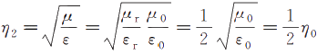
当均匀平面波从空气垂直入射到该玻璃板时，其电场反射系数和折射系数分别为
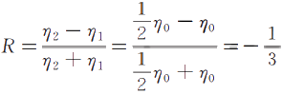
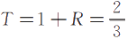
显然，对分界面处的反射波电场而言，其幅度是该处入射波电场幅度的 ,而相位则相 差π;对其折射波而言，其幅度是入射波电场幅度的 · ,相位不变。
另外，在空气中入射波沿z轴方向传播，其相速度等于光速c;而反射波沿一z轴方向， 其相速度也为c,因此反射波电场强度可以写成
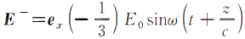
同理，折射波的传播方向仍然沿正z轴方向，但相速度会有所不同，即
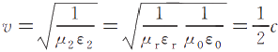
因此，折射波电场的表达式如下：
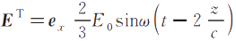
例题7-3 TEM波由空气垂直入射到非磁性电介质(e₁)的分界面上并导致20%的功 率被反射。试确定该介质的相对介电常数。
解 题设中非磁性电介质的波阻抗为
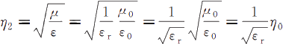
因此，其电场反射系数为
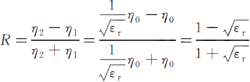
因为反射波与入射波功率密度之比等于电场反射系数的平方，因此
求解上式得 | 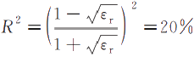
εr=6.85
注意：上式另一个有关相对介电常数的解e=0.146,因小于1而被舍弃。

第7章 均匀平面波在不同媒质分界面的反射与折射 199
7 . 3平面波斜入射到理想导体表面  前面分析了平面波垂直入射到分界面的情况，其中的各场矢量都与分界面平行，属于切 向分量；当均匀平面波斜入射到不同媒质构成的分界面时，人射波的各场量将会出现切向  分量和法向分量。因此，在分析斜入射情况下的反射波和折射波之前，首先需要对入射波进 行分类，从而确定哪些场量在边界上会出现法向分量。  由入射波传播方向e+和分界面法向en所构成的平面通常称为人射面，如图7-3所示。  如果入射波的电场强度平行于入射面，则该入射波称为平行极化波；而垂直极化波，其电场 强度与入射面垂直。典型的平行极化波和垂直极化波如图7-4所示。接下来，本节将对均  匀平面波斜入射到理想导体表面的情况展开具体的讨论。 |  |  | 微课视频
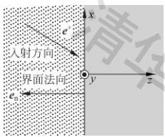  图7-3斜入射情况下的入射面 | 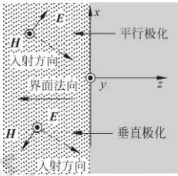  图7-4平行极化与垂直极化 |  | 微课视频

7 . 3 . 1 垂 直 极 化 波 斜 入 射
如图7-5所示，理想介质(μo,ε)中的垂直极化波斜入射到分界面为z=0的理想导体表
面，入射角为θ;。由于r=ezx+eyy+ez,设入射波电场的参考方向为e,则入射波的波
矢量及其电场强度的表达式分别为  k+=βe⁺=eβsinθ;+eβcosθ; (7-34)  (7-35)  其中，E为入射波在分界面处的电场强度的复振  幅，e+代表的是入射波传播方向的单位矢量。根据 式(7-34)、式(7-35)以及理想介质中均匀平面波的 | 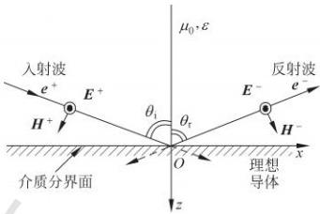
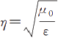
波阻抗 ,可得其磁场强度的表达式如下：
图7-5垂直极化波斜入射到理想导体表面
同理，假设反射波电场的参考方向仍然沿e,方向，反射角为0,则反射波的波矢量及 |  | (7-36)
其电场强度的表达式如下：
k⁻=βe⁻=eβsinθ,—e₂ βcosθ (7-37)
E⁻=e,E5=e,Eōe“”=e,Ee7(92 m,-2=2)(7-38)

200 电磁场与电磁波(第4版)

其中，E。为反射波在分界面处的电场强度的复振幅，e代表的是反射波传播方向的单位矢 量。据此可得反射波磁场强度的表达式为
 |  | (7-39)
对理想介质区域而言，其内部既有入射波也有反射波存在，因此其电磁场分布应该是两 者的叠加，即合成电场和合成磁场的表达式为
H=H++H |  | (7-40)  (7-41)
根据理想导体表面场量的边界条件，导体表面的切向电场强度必须等于0。因此，由 式(7-40)得
 | (7-42)
考虑到边界条件对于入射波以任何角度入射到边界面上的任何位置都必须满足，因此 上述等式的成立应该与θi、0,、x无关。据此可得
0:=θ₁=θ (7-43)
E=-E, (7-44)
显然，对从理想介质斜入射到理想导体表面的垂直极化波而言，其入射角等于反射角 (反射定律),反射波的切向电场在理想导体表面仅发生180°的相位变化，大小维持不变。 结合7.1节对电场反射系数的定义可知，垂直极化波斜入射到理想导体表面的电场反射系 数为
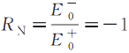 | (7-45)
将式(7-43)、式(7-44)代入合成电场和磁场的表达式，即式(7-40)和式(7-41),可得
E=e,(-j2)Esin(ßzcosθ)eiBrzsine (7-46)
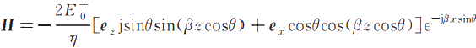 (7-47) 显然，不论是从电场强度还是从磁场强度来看，合成波沿x方向仍然为行波状态，由
式(6-19)得其相速度 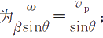;而沿z轴方向则呈现出驻波分布，该合成波为非均匀 平面波。注意，由于vg ·vp=C²,此时并不违背光速最大定律。另外，从平均功率密度的 角度来看，由于上述电场与磁场的x轴分量间有90°的相位差，而与磁场的z轴分量没有相 位差，因此合成波沿z轴方向的平均坡印亭矢量必然为0。该结论与上述行波、驻波的结论 也完全吻合。
可见，当电场和磁场的相位差为90°时，表示电磁能量的振荡，此时无电磁能量的传播， 对应驻波的情况；而当电场和磁场同相位时，表示电磁能量的传播，对应行波的情况。

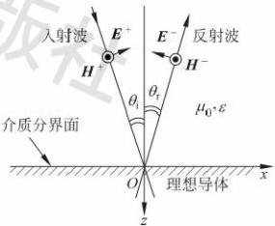
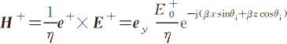

第7章 均匀平面波在不同媒质分界面的反射与折射 201

7.3.2平行极化波斜入射
如图7-6所示，理想介质(μ₀,E)中的某平行极化波斜入射到分界面为z=0的理想导体 表面，入射角为θ;。设入射波磁场的参考方向取为ey,则其波矢量、电场强度和磁场强度的
表达式如下所示
k+=βe⁺=eβsinθ;+e₂ βcosθ; (7-48)
(7-49)
(7-50)
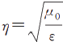  为波阻抗。  其中， | 图7-6平行极化波斜入射到 理想导体表面
同理，如果假设反射波磁场的参考方向仍然沿ey,反射角为θ₁,则反射波的波矢量、电 场强度和磁场强度的表达式如下：
k⁻=βe⁻=eβsinθ-eβcosθ (7-51)
E⁻=-(e₂cos8₄+e₂ sin0,)E。e⁻
=—(e₂ cos8B₂+esino₂)Ee92r- (7-52)
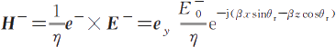 (7-53) 对理想介质区域而言，其内部既有入射波也有反射波存在，因此其合成电场和合成磁场
的表达式为
根据场量的边界条件可知，理想导体表面的切向电场强度必须等于0。因此，由 |  | (7-54)  (7-55)
式(7-54)得
(E ·ez) |₂=。=e₂ [cos0;Ee7zmcos0,Eoeiaz=0 (7-56)
考虑到边界条件在入射波以任何角度入射到边界面上的任何位置时都必须满足，因此 上述等式的成立应该与θi、0r、x无关。显然，据此可得
θi=θ=θ (7-57)
E=E。 (7-58)
显然，对从理想介质斜入射到理想导体表面的平行极化波而言，其入射角等于反射角， 即反射定律。另外，结合图7-6及式(7-58),根据电场反射系数的定义，平行极化波斜入射 到理想导体表面时切向电场反射系数为

202 电磁场与电磁波(第4版)
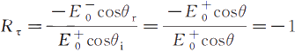 |  | (7-59)
将式(7-57)、式(7-58)代人合成电场和合成磁场的表达式，即式(7-54)和式(7-55),可得
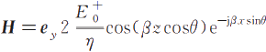 |  | (7-60)  (7-61)
显然，不论是从电场强度还是从磁场强度来看，合成电磁波沿x方向仍然为行波状态，
由式(6-19)得其相速度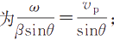;而沿z轴方向则呈现出驻波分布，该合成波为非均 匀平面波。另外，磁场与电场的x轴分量间有90°的相位差，而与电场的z轴分量间有180° 的相位差。因此，根据平均坡印亭矢量的计算公式不难得到，合成波沿z轴方向的平均功
率密度为零。该结论与上述行波、驻波的结论也完全吻合。
例题7-4简谐变化的均匀平面波由空气入射到z=0处的理想导体平面上。已知入 射波电场的表达式为E+=e,10ej(6x+82)V/m。求：
(1)入射角θ;
(2)频率f及波长λ;
(3)反射波电场的复数形式；
(4)合成波电场的表示式。
解(1)根据题意，易知其入射波波矢量为
k+=e6+e28
则其入射角为 | 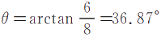
(2)入射波波矢量的大小等于入射波在空气中传播的相位常数，因此
I k+I=le6+e₂8|=10=β=w √ μoe0 因此，其波长和频率分别为
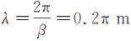
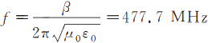
(3)根据反射定律可得反射波的波矢量如下：
k⁻=ex6—e28
对于垂直极化波，电场反射系数为一1,故反射波电场表达式如下 E⁻=e,(-10)e(6z-82)V/m
(4)据上述分析易知其合成电场表达式如下
E=E⁻+E+=e,(-10)ei(Gz-82)+e,10e(Gz+82)V/m=e,(-20jsin8z)e⁻⁶=V/m

7.4平面波斜入射到理想介质间的分界面

微课视频 当线极化均匀平面波斜入射到理想介质间的分界面时，波的一部分会被反射回来形成
反射波，而另一部分则要透射到第二种介质中形成折射波。接下来，将对均匀平面波斜入射

第7章 均匀平面波在不同媒质分界面的反射与折射 203

到理想介质间分界面的情况展开讨论。

7 . 4 . 1 平 行 极 化 波 斜 入 射
如图7-7(a)所示，理想介质1(e1,μ0)所在的半无限大区域1中，平行极化波以角度θ; 入射到与理想介质2(∈2,μo)所在的区域2的界面上(z=0),反射波和折射波与分界面法线
方向所形成的反射角和折射角分别为θ和θT。如果将入射波和折射波磁场的参考方向取 为ey,将反射波磁场的参考方向取为一ey,则其入射波、反射波、折射波的波矢量和磁场强 度分别如下：
(7-62)
(7-63)
(7-64)
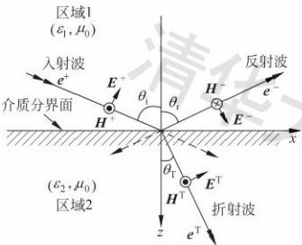 | 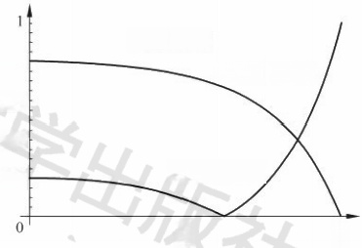  平行极化波  0.8 透射系数|T1  0.6  0.4  0.2 反射系数|Rpl  π 4  π 2
(a)入射波、反射波与折射波的关系 (b)反射系数与透射系数
图7-7平行极化波斜入射到理想介质分界面
其中， k+=β₁e+=eβ₁ sinθ;+e₂ β₁cosθ;,k⁻=β₁e⁻=eβ₁ sinθ₁— e₂ β₁cosθ,kT=β₂eT= e zβ₂ sinθr+e₂ β₂cos⁰T。
根据上述波矢量的表达式，并结合两种媒质的波阻抗可得出入射波、反射波、折射波的 电场强度与磁场强度的关系式如下：
=E[-e₂ sinθ;+ezcosθ;]e₁cos⁰;²+B₁ sin0;z) (7-65)
E =7;H×e=nH₆Le,sinO,+e cse.1e96)-
=E。[e.sin₃+e₂cos6,Je4,02=- (7-66)
=ET[-e sinθr+ezcosθT]ej(2OOra+Baziaz) |  | (7-67)
其中，E吉=η1H吉， E。=η1H。,ET=η₂H。
根据理想介质间交界面上的切向磁场和切向电场的边界条件可知，两侧电场强度的切 向分量必须连续，两侧磁场强度的切向分量也必须连续，因此

204 电磁场与电磁波(第4版)

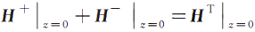
(e₂ · E+) |₂=o+(e · E一) |二。=(e · ET) |₂=。
故有  H钴eiPsim;—HoeiBsim2=HeBzsin⁹  Ecos6;ei9 si⁰,ˣ+Eocosθe79 si2=E cos0reazi9z | (7-68)  (7-69)
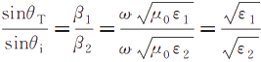
考虑到上述边界条件在入射波以任何角度入射到边界面上的任何位置时都必须满足，
即上述等式的成立应该与θ;、0,、0T、x无关。显然，据此可得β₁ sinθ;=β₁ sinθ,=β₂ sinθπ,即
θ₁=θ;=θ (7-70)
(7-71)
如式(7-70)所示，反射角等于入射角，即反射定律仍然适用；而式(7-71)又可以表示为 n1sinθ;=n2sinθT
上式或者式(7-71)即用来描述折射角和入射角关系的折射定律。其中， n₁= √er1为非磁性 介质1的折射率，n2= √er2为非磁性介质2的折射率。
将上述反射和折射定律代入式(7-68)和式(7-69)可得
H-H₀=H₆ (7-72)
E cosθ;+E。cos0;=E。cosθr (7-73)
将平面波中电场与磁场的关系式代入式(7-72)可得
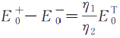 | (7-74)
联立式(7-73)和式(7-74),并利用反射定律和折射定律可得切向电场反射系数，即平行 极化波斜入射到理想介质表面时的反射波与入射波切向电场的复振幅之比
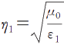
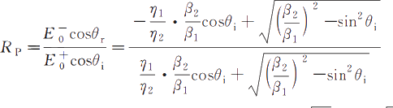 (7-75) 如果将相位常数β₁=w √ μoE1β₂=w √ μoE2和波阻抗： 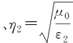代入上式，可得
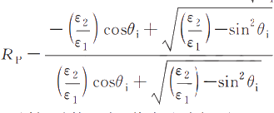 (7-76)
同理，对切向电场传输(透射)系数而言，其表达式如下  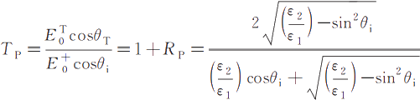 | (7-77-1)

第7章 均匀平面波在不同媒质分界面的反射与折射 205

如果定义折射波与入射波电场的复振幅(而非切向电场幅度)之比为总电场传输(透射) 系数T3,则
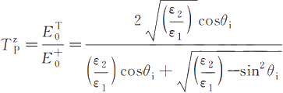 |  | (7-77-2)
因为θ₁=θ:,因此式(7-75)及(7-76)表示的切向电场反射系数也即总电场反射系数。
由于电磁波的能量与电场振幅的平方成正比，因此，在平行极化波斜入射到理想介质分 界面时，为了观察反射波、折射(透射)波能量和入射波能量的比值随入射角的变化，总电场
反射系数(切向场反射系数)Rp和总电场传输(折射、透射)系数TP的绝对值随入射角的变 化如图7-7(b)所示，其中 √ e₁/ε2=1/1.5。

7.4.2垂直极化波斜入射
如图7-8所示，理想介质1(e1,μo)所在的半无限大区域1中，垂直极化波以角度θ;入 射到与理想介质2(e2,μ0)所在的区域2的界面上(z=0),反射波和折射波与分界面法线方
向所形成的反射角和折射角分别为θ和θT。如果将入射波、反射波和折射波电场的参考 方向取为一ey,则其入射波、反射波、折射波的电场强度如下：
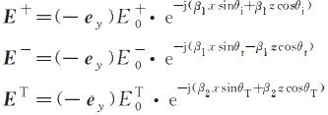  而其入射波、反射波、折射波磁场强度的切向分量则分别如下： |  | (7-78)  (7-79)  (7-80)  (7-81)  (7-82)  (7-83)
根据理想介质间交界面上的切向磁场强度和切向电场强度连续的边界条件，仍然可以
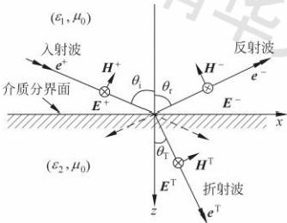 | 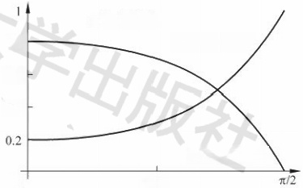  垂直极化波  0.8 反射系数|RnI  0.6  0.4  透射系数ITnl  0 π/4
(a)入射波、反射波与折射波的关系 (b)反射系数与透射系数
图7-8垂直极化波斜入射到理想介质分界面

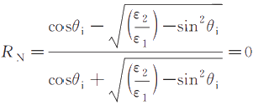
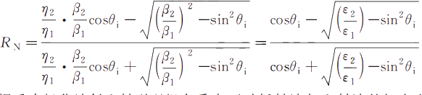
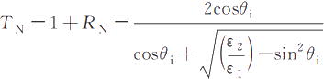

206 电磁场与电磁波(第4版)

得到如式(7-70)、式(7-71)所示的反射定律和折射定律。另外，垂直极化波斜入射到理想介 质表面时的反射波与入射波切向电场的复振幅之比，即电场反射系数为

(7-84)

同理，根据垂直极化波斜入射到理想介质表面时折射波与入射波的切向电场复振幅之 比，可得电场的传输系数为
(7-85)

式(7-76)、式(7-77)、式(7-84)、式(7-85)又称为菲涅耳公式。
垂直极化波斜入射到理想介质分界面时的反射系数和传输(透射、折射)系数的绝对值 如图7-8(b)所示。

7 . 4 . 3 全 折 射 、 全 反 射 与 表 面 波
如前所述，对线极化波斜入射到理想介质分界面的情况，通常采用反射系数和折射系数 来进行表征。当反射系数为0时意味着没有反射波存在，这种情况也称为全折射。
对垂直极化波而言，如果令其反射系数，即式(7-84)等于0,则
可见满足上式的一个条件是 |  | 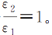 | 显然，这与两种介质构成的分界面的前提条件不符，即
对垂直极化波而言，不可能出现全折射的情况。同理，对平行极化波而言，如果令其反射系 数，即式(7-76)等于0,则
故有 | 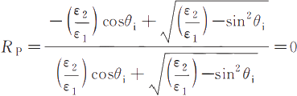 |  |  | (7-86)
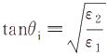  此时的入射角也称为布儒斯特角，其表达式为  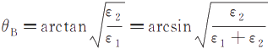 |  |  |  | (7-86)
显然，只有平行极化波在入射角等于布儒斯特角时才会出现全折射的现象，如图7-7(b)

第7章 均匀平面波在不同媒质分界面的反射与折射 207

所示。
除全折射现象之外，还会出现一种全反射的现象。根据折射定律可知，当平面波从折射 率高的介质入射到折射率相对较低的介质(e₁>e22)时，折射角会大于入射角。因此当入射 角大于某个临界值以后，θT>π/2,这种情况称为全反射，如图7-7(b)、图7-8(b)所示。
不论是平行极化入射波还是垂直极化入射波，其满足的折射定律是一致的，因此发生全 反射的前提条件也一样，即θT>π/2,根据式(7-71)可得
即 | 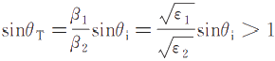  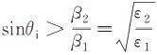  当θT=π/2时，上式取等号，此时发生全反射现象对应的入射角临界值称为临界角，其
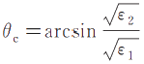
表达式为

(7-87)
显然，不论是平行极化波还是垂直极化波，只要入射角大于临界角就会出现全反射的现 象。当入射角大于临界角时
√ e₂/ε₁- sin²0₁=- j √ sin²θ₁一 e₂/e1=- ja
为纯虚数，其中a为实数。由式(7-76)、式(7-84)可得|RNl=|Rpl=1,此时发生全反射；
但是Tn和Tp都不为0,即在介质2中会存在透射波。 根据折射定律式(7-71)得  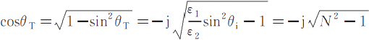  其中N为实数。例如对于垂直极化波，透射系数为复数，由式(7-80)可得 |  |  | (7-88)
由上式可知，透射波虽然在垂直于分界面的方向上 会按照指数规律衰减，但是它能够沿分界面传播。由于  该透射波主要存在于分界面附近，故称为表面波(衰逝  波)。这种表面波的等相位面为“x=常数”的平面，而等 振幅面是“z=常数”的平面，即波的振幅在等相位面上不 均匀，因此该透射波为非均匀平面波，如图7-9所示。  例题7-5某个月球卫星向月球发射无线电波，其  布儒斯特角为60°。试由此确定月球表面的相对介电常 数ε。 |  | 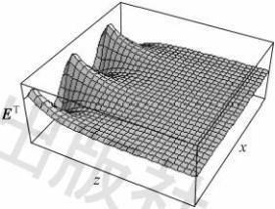  图7-9表面波的传播
解 根据式(7-86)可得布儒斯特角与介电常数ε,的关系如下
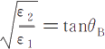

208 电磁场与电磁波(第4版)

即
√e,=tan60°= √3
显然，ε,=3。

7.5平面波在导电媒质分界面的反射与折射

如3.4.2节所述，对电导率有限的两种媒质，其中的电流由体电流密度定义，而在媒质 分界面处不会出现自由表面电流，故分界面两侧磁场强度的切向分量连续。由于媒质分界
面两侧电场强度的切向分量也是连续的，因此，7.4节中得到的反射定律、折射定律，以及菲 涅耳公式仍然可以用于导电媒质分界面的情况。
利用折射定律，在平行极化波和垂直极化波斜入射到媒质分界面时，式(7-76)、式(7-77), 以及式(7-84)、式(7-85)等表示的菲涅耳公式又可以用波阻抗表示为
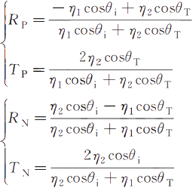 | (7-89)  (7-90)
其中，Rp、Tp和RN、T、分别表示平行极化波和垂直极化波在媒质分界面的反射系数及传 输系数。
设平面波由媒质1(理想介质)入射到其与媒质2(导电媒质)所构成的分界面上。由 式(6-37)及式(6-53)可知，媒质2的介电常数ε2与波阻抗η2均为复数，即
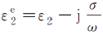
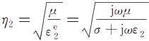
当媒质2为理想导体时，η2→0,因此，由式(7-89)、式(7-90)得Rp=Rɴ=-1,Tp= Tn=0,这与7.1节、7.3节得到的结论相同。
当媒质2为良导体时，leI》ε1,由折射定律可得
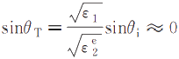
因此，折射角θr≈0,即平面波以任意角度入射到良导体表面时，其折射波都是沿着垂直于 分界面的方向透射到良导体内部。
另外，当媒质2为良导体时，η1》η2。因此，由式(7-89)、式(7-90)可得Rp≈-1, Tp<1,Rn≈-1,Tn<1。可见，不论是平行极化波还是垂直极化波入射到良导体表面时，
都几乎发生全反射，而且反射波的切向电场要反相；折射波则很小，其切向电场不反相。当

第7章 均匀平面波在不同媒质分界面的反射与折射 209

然，此时折射波的幅度按照指数规律衰减，并且由于传输系数为复数，故相对于入射波而言， 沿传播方向会发生相移。

7.6平面波在多层媒质分界面的垂直入射

设沿z轴方向传播的平面电磁波垂直入射到电磁参数依次为e¹、41,E2、μ2,e3、μ3的三 种媒质构成的区域，如图7-10所示，两个交界面分别位于z=0和z=d处。
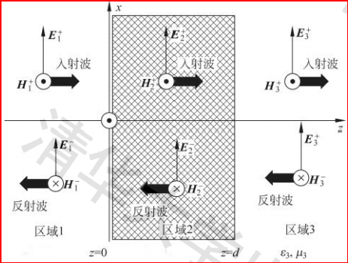

E1,μI E2,μ₂
图7-10平面波在多层媒质分界面的垂直入射
区域1中的入射波为  E E = e₂E 吉 e 。 ² ,  区域1中的反射波为 |  | 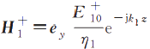
,  则区域1(z≤0)中的合成波为 | 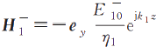
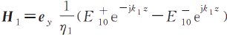
E₁=e(Etoe⁻²+Eoe“²), 区域2(0≤z≤d)中的合成波为
区域3(z≥d)中的合成波为 | 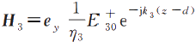 |  | (7-91)
在z=0处的分界面上应用电场和磁场的切向分量的连续性边界条件，有  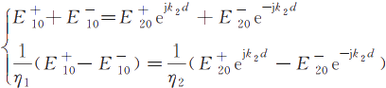 |  |  | (7-91)

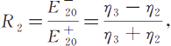
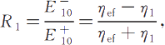

210 电磁场与电磁波(第4版)

在z=d处的分界面上应用电场和磁场的切向分量的连续性边界条件，有
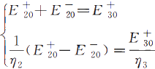

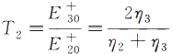

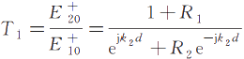

根据上述反射系数和传输系数可以求出各个区域中的合成波。对于媒质层数大于3的 情况可以做类似的分析。
由式(7-92)得到z=d处的分界面的反射系数和传输系数为
由式(7-91)、式(7-93)得到z=0处的分界面的反射系数和传输系数为
其中，·7a=72 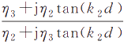为等效波阻抗。
(7-92)

(7-93)

(7-94)

(7-95)
由式(7-94)可以得出媒质1中无反射的条件为
令上式中的实部和虚部相等，有
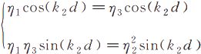
(1)如果71=73≠72,则由式(7-95)得
sin(k₂d)=0
即 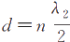,n=0,1,2,…。故此时当媒质2中介质的厚度等于其中半波长的整数倍时，媒
质1无反射，其最短厚度为 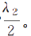
(2)如果η1≠η3,则由式(7-95)得
cos(k2d)=0
即 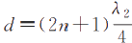n=0,1,2,…;7₂= √717。故此时当媒质2的波阻抗等于媒质1和媒
质3中波阻抗的几何平均值，并且媒质2介质厚度等于其1/4波长的奇数倍时，媒质1无反
射，其最短厚度为 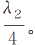

7 . 7 人 工 电 磁 材 料

人工电磁材料(Metamaterial)又称为电磁超介质材料，是通过在常规的媒质材料中嵌
入人工复合结构而形成的复合媒质材料，与自然界中的常规媒质相比，其物理性质迥然不同。

第7章 均匀平面波在不同媒质分界面的反射与折射 211

人工电磁材料可以追溯到1898年人们进行的螺旋结构微波实验。1914年，有学者利 用小螺旋线构造出了人工手性媒质。1948年人们通过周期性的球状、圆盘状、带状结构等 加工出了微波透镜。1968年，苏联的科学家提出了介电常数ε和磁导率μ同时为负的“左 手材料”(LHM) 的概念，并预测了左手材料的特性。左手材料是人工电磁材料(电磁超材 料)的一种，其折射率为负，电磁波在其中传播时相位的传播方向与能量的传播方向相反，此 时，可以认为波矢量方向 k 与电场E、磁场 H 之间符合左手规则，如图7-11(a) 所示。这与 常规材料中电磁场量遵守的右手规则正好相反，如图7-11(b) 所示。
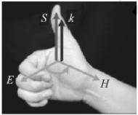
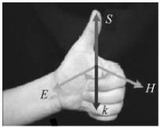
(a) 左手螺旋关系 (b) 右手螺旋关系
图7-11 左手材料与常规材料相反的速度方向
左手材料中存在负折射、倏逝波放大、逆多普勒效应、逆切伦科夫辐射、亚波长衍射等奇 异的性质。但是，在自然界中并没有发现这种材料且难以合成，直到1996—1999年，英国的 科学家才利用周期排列的金属棒和金属谐振环等构造了等效介电常数和磁导率分别为负的 人造媒质，并提出了理论模型。在该模型中，利用金属丝的等离子体效应使得某个频段的极化 率 Xe<-1, 实现负介电常数；利用开口谐振环的磁谐振使得某个频段的磁化率 Xm<-1, 实 现负磁导率。2001年，美国物理学家将金属线和金属开口谐振环置于印制电路板的两侧， 制成了世界上第一块e 和μ同时为负的左手材料，并通过实验进行了证明，同年，他们还成 功制作出了X 频段的左手材料。随后对左手材料的研究取得重大突破，并被《科学》杂志评 为2003年度十大科技进展之一。常用的左手材料结构如图7-12所示。其中图7-12(a) 为 由金属杆和圆形开口谐振环组成的一维左手材料结构；图7-12(b) 为由金属条和矩形开口 谐振环组成的二维左手材料结构。
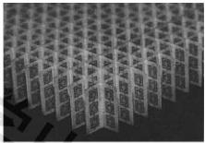
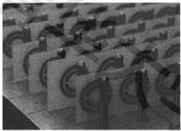
(a) 一维左手材料结构 (b) 二维左手材料结构
图7-12 左手材料结构

7.7.1 负折射效应
左手材料的一个重要特性是“负折射效应”,又称为逆菲涅耳定理。左手材料的ε和μ 同时为负，其折射率 n 应取
n=—√eμr<0 (7-96)

212 电磁场与电磁波(第4版)

假设电磁波从常规材料入射到左手材料上，依据折射定理
n₁sin(θ;)=n₂ sin(θT)
综合以上两式可知θT<0,可见折射波和入射波处于法线en的同一侧，称为负折射效
应。2003年美国与加拿大的学者在实验中直接观测到了负折射效应，还在试验中观测到了 光波段上光子晶体的负折射。利用仿真软件HFSS得到的左手材料负折射效应如图7-13
所示。
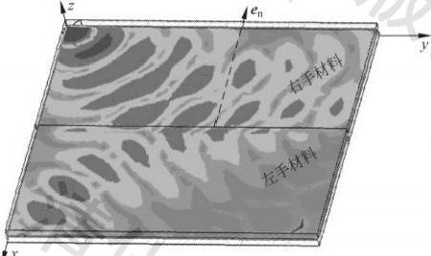
图7-13左手材料负折射效应

7 . 7 . 2 完 美 透 镜 效 应
完美/超级透镜效应可以看作是负折射率性质的一种表现形式，但又有其特殊性。理论
证明左手材料制成的平面透镜可以实现对倏逝波进行放大成像，从而突破传统透镜由于孔
径效应而带来的分辨率限制，甚至可以实现完美成像。左手材料平板成像原理如图7-14(a)所 示，利用HFSS软件仿真得到的左手材料完美透镜效应如图7-14(b)所示，其中上半部分为
常规材料，下半部分为左手材料。但是在现实中，由于左手材料一定是色散介质，也必然存 在损耗，从而大大影响了左手材料的完美透镜效果，往往只能实现亚波长分辨率的超级透镜 成像，其分辨率有显著提高，点成像的像斑尺寸大大减小。
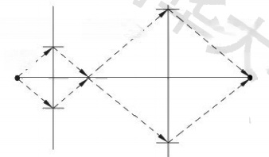  右手材料 左手材料， 右手材料  点源 成像 | 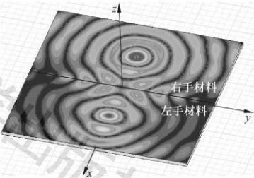
(a)左手材料平板成像原理示意图 (b)左手材料透镜成像结果
图7-14左手材料完美透镜效应

7 . 7 . 3 负 相 速 度
电磁波在常规介质中传播时，其相速度和群速度的方向是一致的(可以存在小夹角),但

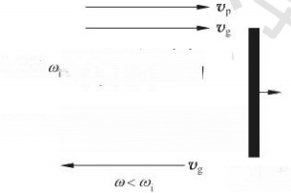
RHM LHM RHM
入射波 W 反射波@W
运动边界 @>①

第 7 章 均 匀 平 面 波 在 不 同 媒 质 分 界 面 的 反 射 与 折 射 213

是在左手材料中这两个速度的方向却可以相反。电磁波的相速度和群速度的方向分别由波
矢量k和坡印亭矢量S决定。在左手材料构成的介质中k与S=E×H的方向正好相反，
从而导致相速度v。和群速度vg的方向相反。电磁波在左手介质中传播时， k=nk。,其中
k。为真空中的波矢量。由于左手材料中折射率n为负，波矢量将与常规右手材料(RHM) 中波矢量的方向相反，由此得到负相速度。利用该效应可以实现慢波结构。图7-15为利用
HF SS软件得到的负相速度的仿真结果。
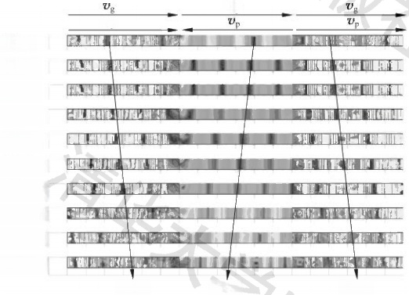
Vg Up
0Deg
20 Deg
40 Deg
60 Deg
80 Deg
100 Deg
120 Deg
140 Deg
160 Deg
180 Deg
图7-15左手材料中负相速度的仿真

7.7.4 逆 多 普 勒 频 移
逆多普勒频移是左手材料中的又一重要特性，它又可以看作负相速度特性的一种推论， 但是由于其特殊的应用价值而通常单独进行讨论。在左手材料中所观察的多普勒频移与常
规介质中的刚好相反。在常规介质中，观察者与波源相对靠近的时候观测到的频率升高，相
对远离时频率降低，而在左手材料中则刚好相反。多普勒频移的波前图演示如图7 - 16所
示。其中图7-16(a)是反射界面相对于波源后退时，在常规材料中的多普勒频移，此时反射 波频率降低；图7-16(b)是左手材料中的逆多普勒频移，此时反射波频率升高。逆多普勒频 移有着广泛的应用前景，可以用于制造小型化、低成本、能够用于产生千兆赫兹高频电磁脉 冲的装置。
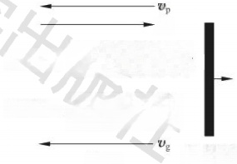
Ug
入射波@;WWN
反射波の

运动边界
W
(a)常规材料多普勒频移 (b)左手材料多普勒频移
图7-16常规材料与左手材料的多普勒频移

214 电磁场与电磁波(第4版)

7 . 7 . 5 逆 切 伦 科 夫 辐 射
逆切伦科夫(Cerenkov)辐射是左手材料的又一重要性质，也是左手材料中相速度和群 速度相反的另一个推论。1934年苏联物理学家切伦科夫通过实验发现并证实，介质中高速 的带电粒子激起诱导电流，从而形成很多次波源辐射能量，当粒子的速度高于介质中的光速 时，前后辐射出的次波波前将相互干涉而形成锥形辐射。常规材料中，干涉后形成的波前， 即等相面是一个锥面。电磁波的能量沿此锥面的法线方向辐射出去，是向前辐射的，形成一 个向后的锥角，如图7-17(a)所示。而在左手材料的介质中，能量的传播方向与相速度相反， 因而辐射将背向粒子的运动方向发出，辐射方向形成一个向前的锥角，如图7-17(b)所示， 称为逆切伦科夫辐射。
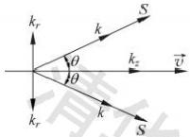 | 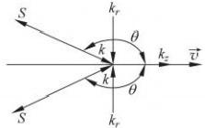
(a)切伦科夫辐射 (b)逆切伦科夫辐射
图7-17常规材料与左手材料的切伦科夫辐射

7 . 7 . 6 完 美 吸 波 材 料
研究发现，利用人工电磁材料的高损耗特性可以制作吸波材料，在隐身领域有着潜在的 应用价值。2008年，人们研制出一种完美人工吸波材料，在窄频带内能近100%吸收入射电
磁波。2009年，有学者发表了关于人工电磁黑洞的研究报道，利用其中心区域电谐振单元 的高损耗特性可以几乎全部吸收入射到其中的电磁能量，如图7-18所示。
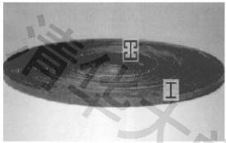 |  | 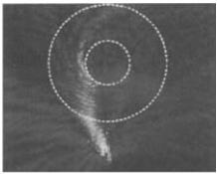
(a)电磁黑洞实物照片 (b)实验结果
图7-18人工电磁材料的吸波特性
利用上述左手材料或者人工电磁材料的奇异特性可以实现平板聚焦、天线波束汇聚、超
薄谐振腔、后向波天线、完美透镜、超高分辨率成像、亚波长小型波导及电磁波隐身等。人工
电磁材料的应用前景开始引发学术界、产业界尤其是军方的高度关注。目前，太赫兹频段左
手材料、非线性左手材料等也引起人们的重视。左手材料的实现和发展为新型人工材料的
研究提供了新的热点，对未来通信、雷达、微电子、医学成像等领域将产生重要的影响。


第7章 均匀平面波在不同媒质分界面的反射与折射
习 题

7-1 均匀平面波由空气垂直入射到 z=0 的理想导体表面，已知入射波电场的表达式为 E=50cos(wt—βz)ex。 试写出：
(1)入射波磁场的表达式；
(2)反射波电场的表达式；
(3)合成波电场的表达式。
7-2 均匀平面波 E=E 。(e-je,)e ⁻iB²由空气垂直入射到z=0 位置处的理想导体表面。
(1)写出反射波和合成波电场的表达式；
(2)判断入射波和反射波的极化方式；
(3)计算理想导体表面的电流密度。
7-3 自由空间中z=0 位置处放置了一个无限大的理想导体板。如果在 z>0 区域中的电
场强度为 E=e,sin(4πz)cos(15π×10⁸t—βx)V/m 。 试求：
(1)上述表达式中的相位常数β;
(2)反射波电场的表达式。
7-4 角频率为60M rad/m的均匀平面波在理想介质(μr=1 、e=9) 中沿正 z 轴方向传播， 当其传播到 z=0 处时垂直入射到介质与空气的交界面。如果入射波电场的幅度为 1V/m, 试计算空气和介质中的功率密度。
7-5 某均匀平面波从理想介质1垂直入射到与理想介质2的分界面上。若两种介质的相 对磁导率都等于1,试计算：
(1)入射波功率的10%被反射时，两种介质的相对介电常数之比；
(2)入射波功率的10%进入介质2时，两种介质的相对介电常数之比。
7-6 电场强度为E+=eEosin(wt-β₁z) 的均匀平面波由空气垂直入射到与玻璃(e₁=4,
μr=1) 的交界面上(z=0 处)。求：
(1)反射波电场和磁场的瞬时值表达式；
(2)折射波电场和磁场的表达式。
7-7 如果将上题中入射波电场的表达式替换为E+=E。(ez+je,)e⁻iB², 其他条件不变，试 写出：
(1)反射波和折射波电场的表达式；
(2)判断入射波、反射波和折射波各自的极化情况。
7-8 平面波由空气垂直入射到某理想介质(μr=1) 表面，若要求反射系数和折射系数的大 小相等。试求：
(1)εr;
(2)若入射波的,求反射波和折射波的 Sa 和 ST。
7-9 某均匀平面波由空气斜射到理想导体表面(z=0 处的平面)。已知入射波电场的表达 式为 E+=e,E₀ei(3x-42), 试计算：
(1)工作频率；
(2)人射角；

215

216  电磁场与电磁波(第4版)

(3)反射波和合成波电场的表达式。
7-10 某均匀平面波从空气斜入射到理想介质(e=3,μx=1) 表面，入射角为60°。如果入
射波电场的幅度为1 V/m, 试分别计算垂直极化和平行极化波情况下反射波、折射波 的电场振幅。
7-11 均匀平面波从空气斜入射到位于z=0 的某理想介质(μ=1,ε,=2.25)表面，如果入 射波电场的表达式如下
E=50cos(3×10⁸t—0.766z+0.643y)eV/m
试计算：
(1)入射角；
(2)反射波和折射波的相速度；
(3)反射波和折射波电场强度的表达式；
(4)入射波、反射波和折射波的平均功率密度。
7-12 如果仅将上题中的理想介质替换为理想导体，而其他条件保持不变，试计算：
(1)反射波和合成波电场的表达式；
(2)理想导体表面的电流密度。
7-13 垂直极化波从纯水下以入射角20°投射到与空气的分界面上。已知纯水的电磁参数
为ε=81,μr=1。 试求：
(1)临界角；
(2)在空气中传播的波在离开水面一个波长高度后的振幅衰减量为多少分贝?
7-14 线极化波从自由空间斜入射到某介质(e=4,μ=1) 表面，如果入射波的电场强度与
入射面的夹角为45°,试求反射波为垂直极化波时所对应的入射角。
7-15 某均匀平面波从媒质(e,=4,μr=1) 入射到与空气构成的分界面上。求：
(1)若发生全反射，其入射角应该是多大?
(2)若入射波是圆极化波，且只希望反射波是单一的线极化波，则入射角应该是多大?

